Jesús, sé nuestro pastor

**Jesús, cada domingo venimos a la comunidad parroquial** a encontrarnos contigo, a sentir tu presencia resucitada en medio de nosotros.

**Hoy en el evangelio** nos recuerdas que **tú eres el Pastor bueno** que nos quieres, nos cuidas, nos guías,das la vida por nosotros y alimentas nuestra fe.

**Pero tú nos dejas una senda,** un camino a seguir. Quieres que nuestra fe se note también en el desvivirnos y darnos a los demás, en el servicio desinteresado.

**Hoy nos haces también una llamada a ser pastores** unos de los otros, custodios, acompañantes, cuidadores de la creación, teniendo respeto por todas las creaturas de Dios y cuidando también de nosotros mismos.

**Gracias Señor por los que nos acompañan** y nos cuidan: padres, profesores, catequistas, educadores. Que realicen esta bella tarea con bondad, con ternura, con amor.

**Jesús, sé tú nuestro pastor,** así irás con nosotros, tu cayado nos sostendrá y nada nos faltará. Y los que creemos en ti, los hombres y mujeres de fe de hoy, seremos los primeros en dar vida a todos.

**El Señor es mi pastor, nada me falta.**

**El me conduce, me guía,**

**me cuida y me llena de vida.**

**Me quiere y me dará la vida eterna.**

[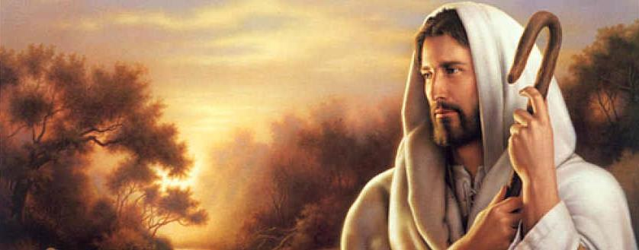](http://www.google.es/url?sa=i&rct=j&q=mIS+OVEJAS+ESCUCHAN+MI+VOZ&source=images&cd=&cad=rja&docid=wA9NwQAv0YxdbM&tbnid=GwZGv3Q2q0uDxM:&ved=0CAUQjRw&url=http://www.facebook.com/Apacienta&ei=IZldUdiJKKnL0QWC6ICgCg&bvm=bv.44770516,d.d2k&psig=AFQjCNGzdcdrbvYPln54Evi8bStQdAln3w&ust=1365174675486049)











**HECHOS APÓSTOLES 13, 14. 43-52: *Sabed que nos dedicamos a los gentiles*, *nosotros y el Espíritu Santo.***

En aquellos días, Pablo y Bernabé continuaron desde Perge y llegaron a Antioquía de Pisidia. El sábado entraron en la sinagoga y tomaron asiento. Muchos judíos y prosélitos adoradores de Dios siguieron a Pablo y Bernabé, que hablaban con ellos exhortándolos a perseverar fieles a la gracia de Dios.

El sábado siguiente, casi toda la ciudad acudió a oír la palabra del Señor. Al ver el gentío, los judíos se llenaron de envidia y respondían con blasfemias a las palabras de Pablo. Entonces Pablo y Bernabé dijeron con toda valentía:  «Teníamos que anunciaros primero a vosotros la palabra de Dios; pero como la rechazáis y no os consideráis dignos de la vida eterna, sabed que nos dedicamos a los gentiles. Así nos lo ha mandado el Señor: “Yo te he puesto como luz de los gentiles, para que lleves la salvación hasta el confín de la tierra”».

Cuando los gentiles oyeron esto, se alegraron y alababan la palabra del Señor; y creyeron los que estaban destinados a la vida eterna.

La palabra del Señor se iba difundiendo por toda la región. Pero los judíos incitaron a las señoras distinguidas, adoradoras de Dios, y a los principales de la ciudad, provocaron una persecución contra Pablo y Bernabé y los expulsaron de su territorio.

Estos sacudieron el polvo de los pies contra ellos y se fueron a Iconio. Los discípulos, por su parte, quedaban llenos de alegría y de Espíritu Santo.

**SALM0 99: Nosotros somos su pueblo y ovejas de su rebaño.**

**Apocalipsis 7, 9. 14b-17: *El Cordero los apacentará, y los conducirá hacia fuentes de aguas vivas.***

**JUAN 10, 27-30: *Yo doy la vida eterna a mis ovejas.***

**Narrador:** En aquel tiempo, dijo Jesús:

**Jesús:** *-«Mis ovejas* ***escuchan*** *mi voz, y yo las* ***conozco****, y ellas me* ***siguen****, y Yo les* ***doy la vida*** *eterna; no perecerán para siempre, y* ***nadie las arrebatará*** *de mi mano. Mi Padre, que me las ha dado, supera a todos, y nadie puede arreba­tarlas de la mano de mi Padre. Yo y el Padre somos uno.»*.

*(Narrador-Jesús)*

[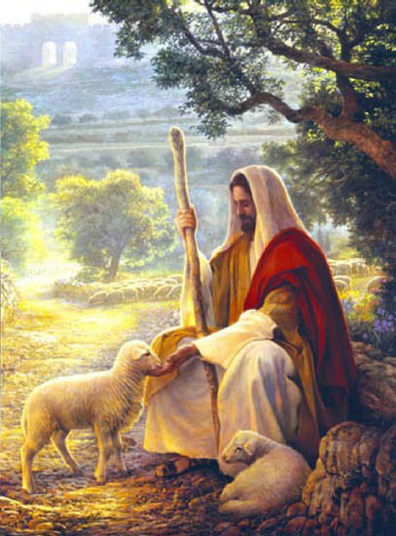](http://www.google.es/url?sa=i&rct=j&q=mIS+OVEJAS+ESCUCHAN+MI+VOZ&source=images&cd=&cad=rja&docid=W6iTsG7Pd93QCM&tbnid=L6W3pvrvRb8mUM:&ved=0CAUQjRw&url=http://fraymario.blogspot.com/2010/04/liderazgo-para-hoy.html&ei=V5hdUYivJsKj0QXGy4GQDA&bvm=bv.44770516,d.d2k&psig=AFQjCNGzdcdrbvYPln54Evi8bStQdAln3w&ust=1365174675486049)

**Jesús buen PASTOR**

**Nos lleva al Padre**

**1. VER: El oficio de pastor**

**-**En nuestros pueblos todos conocemos a pastores de ovejas.

***¿Cuál es la tarea del pastor?¿A dónde las llevan? ¿Cómo las guían? ¿Conocerán sus nombres y sus hábitos?***

-También en la época de Jesús había en Israel rebaños de ovejas, era un pueblo de pastores, pero los había buenos y malos.

***¿Conocéis a alguno? ¿Es arriesgado ser pastor?***

2.**JUZGAR: Jesús es el Buen Pastor**

**-**En el evangelio de hoy, Jesús nos dice que él es el pastor, ***“conozco a mis ovejas y ellas me siguen, les doy la vida eterna y nadie las arrebatará de mi mano”.*** Claro que eso le ha costado su vida.

**¿QUÉ NOS QUIERE DECIR?**

**-Cristo Resucitado es un pastor. Los pastores cuidan** a las ovejas, las llevan a beber, conocen a cada una por su nombre, curan sus heridas, las defiende, las buscan si se pierden… ¡Cómo nos cuida y nos guía Jesús!.

**-Jesús Resucitado es el BUEN PASTOR.** Nosotros somos sus amigos, sus discípulos, las ovejas de su rebaño. Queremos ser buenas ovejas que conocen al pastor, escuchan su voz, lo siguen, le hacen caso. El conoce nuestro nombre, nos guía.

**-Jesús dio su vida por nosotros en la cruz**, nos contagia su vida divina y nos da la vida eterna.

**-Jesús es el buen Pastor que nos lleva al Padre:** nos lleva a Dios, a creer en él, a vivir para él.

***¿Le dejas ser tu pastor? ¿Le quieres de verdad? ¿Confías en él? ¿Dejas que te cuide, guíe y salve?***

**3. ACTUAR: Se necesitan pastores que lleven al Padre**

-**Necesitamos personas que nos lleven a Dios**, que nos ayuden a conocerle y a quererle, que nos hagan fuertes en la fe.

-**Llamamos también pastores a los obispos y sacerdotes: El báculo del obispo** se asemeja al cayado que utilizan los pastores para guiar con cariño y amor a sus ovejas. *Felicitad hoy al sacerdote de tu parroquia y se agradecido con él porque nos ayuda a creer y amar a Jesús.*

-Todos somos un poco pastores cuando cuidamos a los demás y le damos vida: a los más pequeños, enfermos… *Agradece la presencia de los* ***buenos pastores en tu vida****: sacerdotes, catequistas, padres, educadores.*

-Haced un mural con la frase ***“El Señor es mi Pastor”.*** Dibujamos a Jesús Buen Pastor y a cada niño le damos una oveja para ponerlas en el ofertorio al lado de Jesús para que nos cuide y le sigamos.

-Este mes celebramos a la “divina pastora” (María) y a las “pastoras divinas” (madres). ***¿Qué podemos hacer? ¿Y en comunidad?***

***¿Qué vamos hacer?***

***A qué personas debo mi fe?***

***Gracias Señor por el regalo de la fe. Ayúdame a vivirla en comunidad.***

***¿Conoces a algún otro “Tomás”? ¿En qué te ayuda la parroquia?***

3.**ACTUAR: ¡Comparte la alegría de creer!**

-**Adornemos el presbiterio** con flores sobre todo la pila bautismal y el cirio pascual. También podemos poner algún cartel con un icono del resucitado y frases como “Cristo vive”

**-Aprendamos a vivir el tiempo de pascua con alegría,** sintiendo la presencia de Cristo vivo entre nosotros y testimoniando la alegría de creer.

**-Aprendamos de Mª Magdalena,** Pedro, Juan, Francisco I la necesidad de contar a otros la alegría pascual.

**-Acerquémonos a comulgar mostrando gran respeto al pan y vino.** En ellos (como en el sepulcro) hay una **novedad**: Cristo está presente en ellas para que alimentándonos por él seamos hombres y mujeres nuevos en esta vida por el don de su resurrección.

***¿Qué planes hacemos para pascua?***